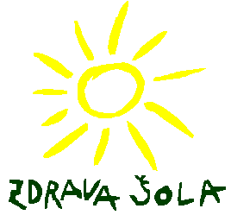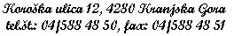
Kranjska Gora, 3. 5. 2019

PRIMERJAVA CEN DELOVNIH ZVEZKOV IN DRUGIH UČNIH GRADIV ZA 2019/2020

RAZRED | ŠOLSKO LETO  2017/2018 | OPOMBE | ŠOLSKO LETO  2018/2019 | OPOMBE | ŠOLSKO LETO  2019/2020 | OPOMBE
1.
2. | 29,70 € | Podražitev zaradi menjave SDZ pri matematiki. | 15,00 € |  | 15,00 €
3. | 21,90 € |  | 15,00 € |  | 15,00 €
4. | 58,90 € | Podražitev zaradi naročila gradiva pri naravoslovju in tehniki. | 60,90 € | Podražitev zaradi podražitve gradiva pri naravoslovju in tehniki. | 45,90 €
5. | 81,90 € |  | 72,90 € |  | 72,90 €
6. | 76,45 € |  | 89,35 € | Podražitev zaradi naročila SDZ pri naravoslovju. | 89,35 €
7. | 87,95 € | Podražitev zaradi naročila SDZ pri matematiki.  Podražitev zaradi zamenjave SDZ pri zgodovini. | 101,80 € | Podražitev zaradi naročila SDZ pri domovinski in državljanski kulturi ter etiki. | 105,70 € | Podražitev zaradi naročila SDZ pri naravoslovju.
8. | 87,65 € | Podražitev zaradi podražitve delovnega zvezka pri kemiji.  Tisti, ki bodo za izbirni predmet izbrali nemščino, prištejejo še ceno učbenika za nemščino (15,60 €). | 93,05 € | Podražitev zaradi naročila SDZ pri matematiki. | 82,05 €
9. | 73,70 € | Podražitev zaradi podražitve delovnega zvezka pri kemiji. | 59,20 € |  | 79,10 € | Podražitev zaradi naročila SDZ pri matematiki.

Razlaga:
SDZ – samostojni delovni zvezek

pripravila: Lidija Tempfer, knjižničarka

